Pantalla de Catálogos

PANTALLA | Catálogos
NOMBRE | Catálogos
NOMBRE EN MENÚ | Catálogos
OBJETIVO | Administración de catálogos generales en el sistema de control escolar. Los catálogos generales son: Áreas, Sedes, País, Tipo de equipo, Clasificación de curso y Materias.

CAMPOS
CAMPO | DESCRIPCIÓN | MÁSCARA
Buscar
Clave | Clave registro | Alfanumérico
Descripción | Descripción registro | Alfanumérico
Estatus | Estatus registro | Alfanumérico
Limpiar | Limpia la búsqueda | Botón
Buscar | Realiza la búsqueda de administrativo | Botón
Nuevo | Abre una ventana para dar de alta un administrativo. | Botón
Ver | Abre una ventana para visualizar los detalles. | Botón
Editar | La información registrada del administrativo se edita. | Botón
Eliminar | La información registrada del administrativo se elimina. | Botón
Selección | Registro seleccionado | Botón
Id | Id de registro | Alfanumérico
Clave | Clave registro | Alfanumérico
Descripción | Descripción de registro | Alfanumérico
Estatus | Estatus de registro | Alfanumérico
Prev | Página previa | Botón
1,2,3…n | Número de páginas | Botón
Next | Página siguiente | Botón

REQUERIMIENTOS PREVIOS | - Se debe asignar permisos al usuario.
 | 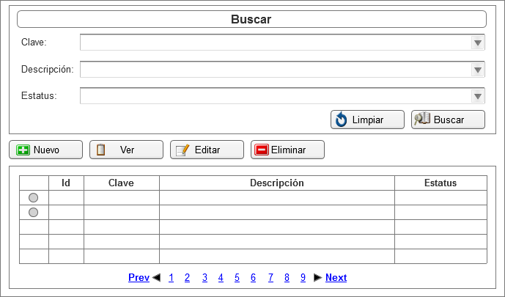

MODOS DE OPERACIÓN | - Inicialmente, el sistema muestra una tabla con la información de los catálogos que se encuentran registrados.  - En caso de existir más registros, la barra de navegación permitirá al usuario poder explorar y visualizar más información.  - Al presionar el botón Nuevo, el sistema desplegará una ventana para que el usuario ingrese la información correspondiente al catálogo que se requiere agregar.  - Al presionar la botón selección, el sistema seleccionará el registro sobre el cual se va a realizar una acción.  - Al presionar el botón Ver, el sistema desplegará una ventana para que el usuario pueda visualizar la información correspondiente al administrativo.  - Al presionar el botón Editar, el sistema desplegará una ventana para que el usuario pueda modificar la información correspondiente del administrativo.  - Al presionar el botón Eliminar, el sistema desplegará una ventana para que el usuario confirme la acción a realizar.  - En la sección Buscar, el sistema permitirá filtrar el catálogo.  - Seleccionar Clave  - Seleccionar Descripción  - Seleccionar Estatus  - Al presionar el botón Buscar, el sistema realizará una búsqueda para desplegar la información solicitada.  - Al presionar el botón Limpiar, el sistema limpia la búsqueda realizada por parte del usuario.

VALIDACIONES | N/A

OBSERVACIONES | N/A

Firmas de Aceptación
Área Usuaria
Patricia Hernández
Desarrollo de Sistemas
Josefina Escalante
Ismael Garibay
Mario Cruz Zambrano

Elaborado por
Proveedor de Desarrollo de Sistemas
Mario Cruz Zambrano

Pantalla de Catálogos

PANTALLA | Catálogos – Nuevo
NOMBRE | Nuevo
NOMBRE EN MENÚ | N/A
OBJETIVO | Alta catálogo

CAMPOS
Clave | Clave del registro | Alfanumérico
Descripción | Descripción del registro | Alfanumérico
Activo | Estatus del registro | Numérico
Aceptar | El registro es guardado por el sistema | Botón
Cancelar | Se cancela el registro | Botón

REQUERIMIENTOS PREVIOS | - Se debe asignar permisos al usuario.
PANTALLA | 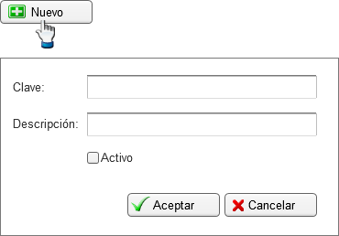

MODOS DE OPERACIÓN | - El usuario del sistema proporciona los datos datos solicitados por el mismo, capturando la información en cada uno de los campos correspondientes.  - Al presionar el botón Aceptar el registro es guardado por el sistema.  - Al presionar el botón Cancelar la operación no se realiza.

VALIDACIONES | P/D

OBSERVACIONES | N/A

Firmas de Aceptación
Área Usuaria
Patricia Hernández
Desarrollo de Sistemas
Josefina Escalante
Ismael Garibay
Mario Cruz Zambrano

Elaborado por
Proveedor de Desarrollo de Sistemas
Mario Cruz Zambrano

Pantalla de Catálogos

PANTALLA | Catálogos – Ver
NOMBRE | Ver
NOMBRE EN MENÚ | N/A
OBJETIVO | Ver catálogo

CAMPOS
Clave | Clave del registro | Alfanumérico
Descripción | Descripción del registro | Alfanumérico
Activo | Estatus del registro | Numérico
Aceptar | El registro del aula es guardado por el sistema | Botón

REQUERIMIENTOS PREVIOS | - Se debe asignar permisos al usuario.
PANTALLA | 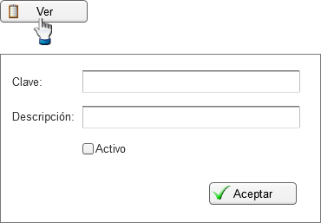

MODOS DE OPERACIÓN | - El sistema muestra la información correspondiente del registro seleccionado.  - Al presionar el botón Aceptar, la ventana es cerrada.

VALIDACIONES | P/D

OBSERVACIONES | N/A

Firmas de Aceptación
Área Usuaria
Patricia Hernández
Desarrollo de Sistemas
Josefina Escalante
Ismael Garibay
Mario Cruz Zambrano

Elaborado por
Proveedor de Desarrollo de Sistemas
Mario Cruz Zambrano

Pantalla de Catálogos

PANTALLA | Catálogos – Editar
NOMBRE | Editar
NOMBRE EN MENÚ | N/A
OBJETIVO | Editar catálogo

CAMPOS
Clave | Clave del registro | Alfanumérico
Descripción | Descripción del registro | Alfanumérico
Activo | Estatus del registro | Numérico
Aceptar | El registro del aula es guardado por el sistema | Botón
Clave | Clave del registro | Alfanumérico

REQUERIMIENTOS PREVIOS | - Se debe asignar permisos al usuario.
PANTALLA | 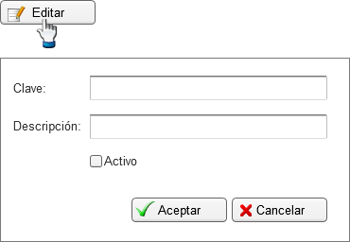

MODOS DE OPERACIÓN | - El usuario del sistema proporciona los datos a modificar del registro seleccionado, capturando la información en cada uno de los campos a editar.  - Al presionar el botón Aceptar el registro es modificado por el sistema.  - Al presionar el botón Cancelar, la operación no se realiza.

VALIDACIONES | P/D

OBSERVACIONES | N/A

Firmas de Aceptación
Área Usuaria
Patricia Hernández
Desarrollo de Sistemas
Josefina Escalante
Ismael Garibay
Mario Cruz Zambrano

Elaborado por
Proveedor de Desarrollo de Sistemas
Mario Cruz Zambrano

Pantalla de Catálogos

PANTALLA | Catálogos – Eliminar
NOMBRE | Eliminar
NOMBRE EN MENÚ | N/A
OBJETIVO | Eliminar catálogo

CAMPOS
Aceptar | Se elimina el registro | Botón
Cancelar | Se cancela la eliminación del registro | Botón

REQUERIMIENTOS PREVIOS | - Se debe asignar permisos al usuario.
PANTALLA | 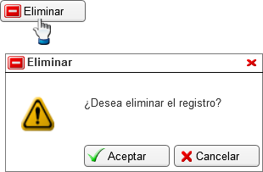

MODOS DE OPERACIÓN | - Al presionar el botón Aceptar, se elimina el registro.  - Al presionar el botón Cancelar, se cierra la ventana de confirmación.

VALIDACIONES | N/A

OBSERVACIONES | N/A

Firmas de Aceptación
Área Usuaria
Patricia Hernández
Desarrollo de Sistemas
Josefina Escalante
Ismael Garibay
Mario Cruz Zambrano

Elaborado por
Proveedor de Desarrollo de Sistemas
Mario Cruz Zambrano

